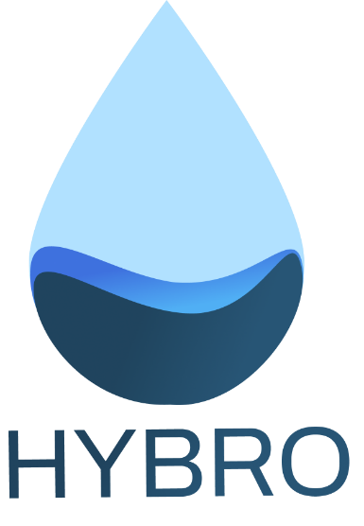

**Assignment 3**

**PROTOTIPAZIONE A BASSA FEDELTA’ (LO-FI)**

**Paper Sketches**

In questa prima fase di prototipazione, abbiamo elaborato dei paper sketches raccogliendo le migliori idee del team a seguito di più sedute di brainstorming. Di seguito sono presenti i paper sketches delle schermate relative ai task più centrali della piattaforma, e il paper sketch della homepage.

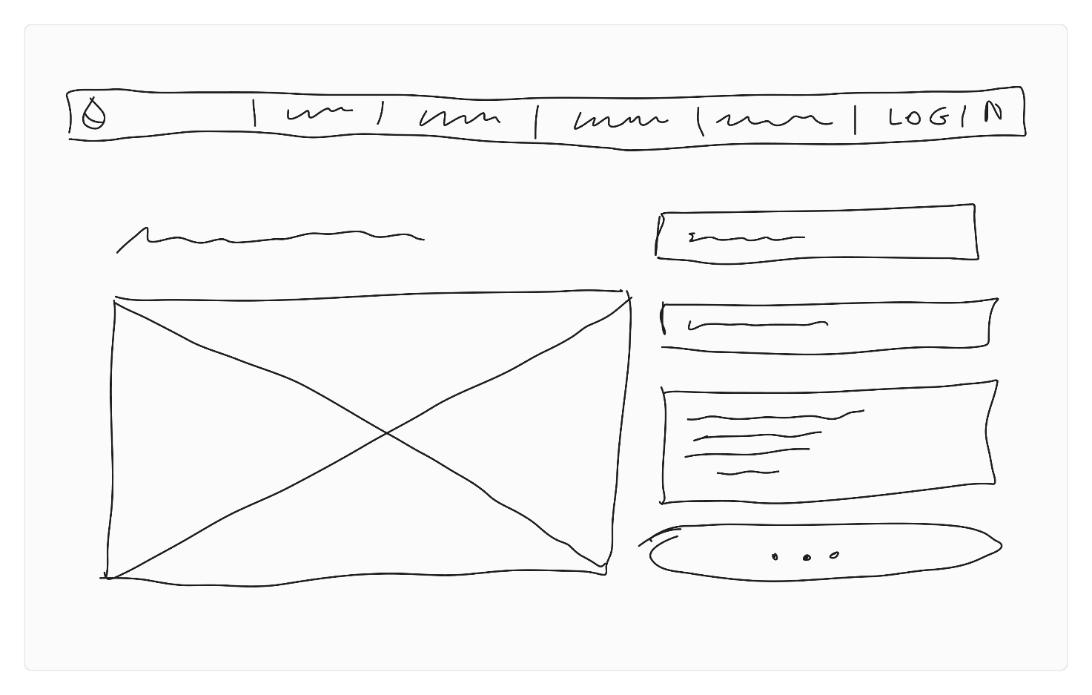  
Prototipo a bassa fedeltà per la schermata relativa alla task 1.

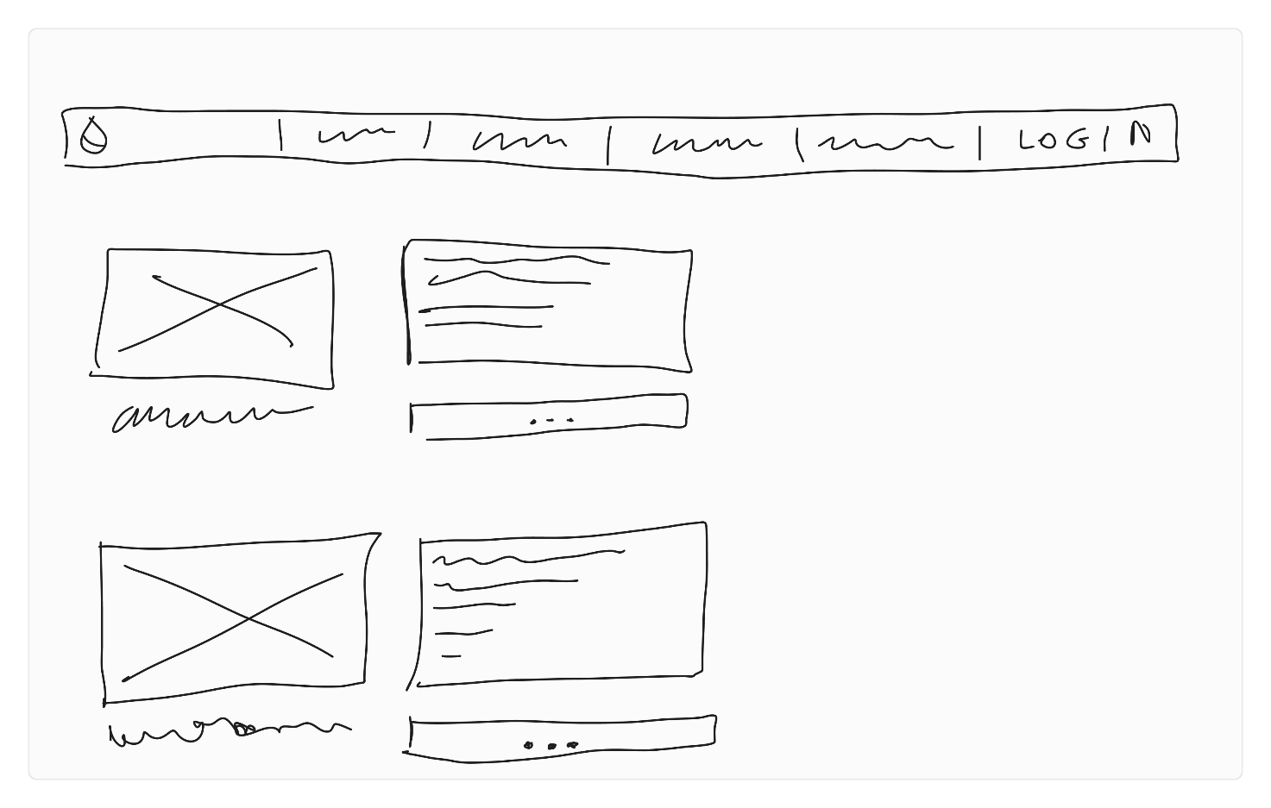  
Prototipo a bassa fedeltà per la schermata relativa alla task 2.

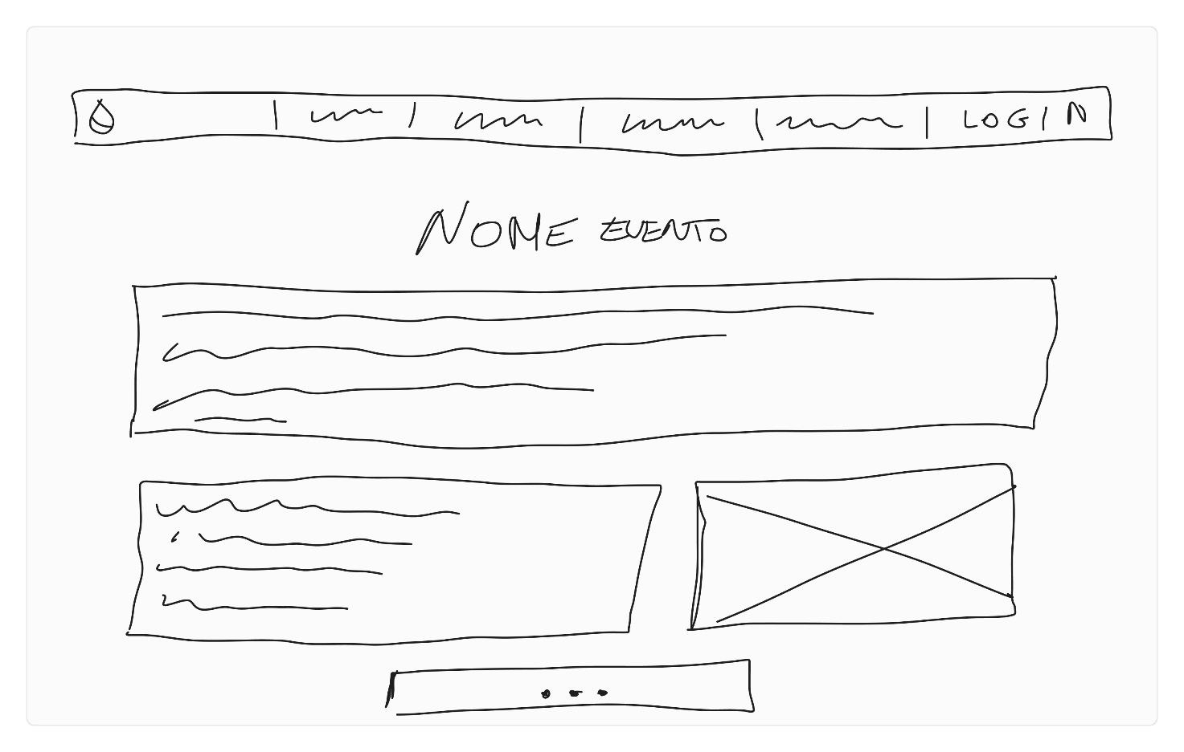  
Prototipo a bassa fedeltà per la schermata relativa alla task 3.

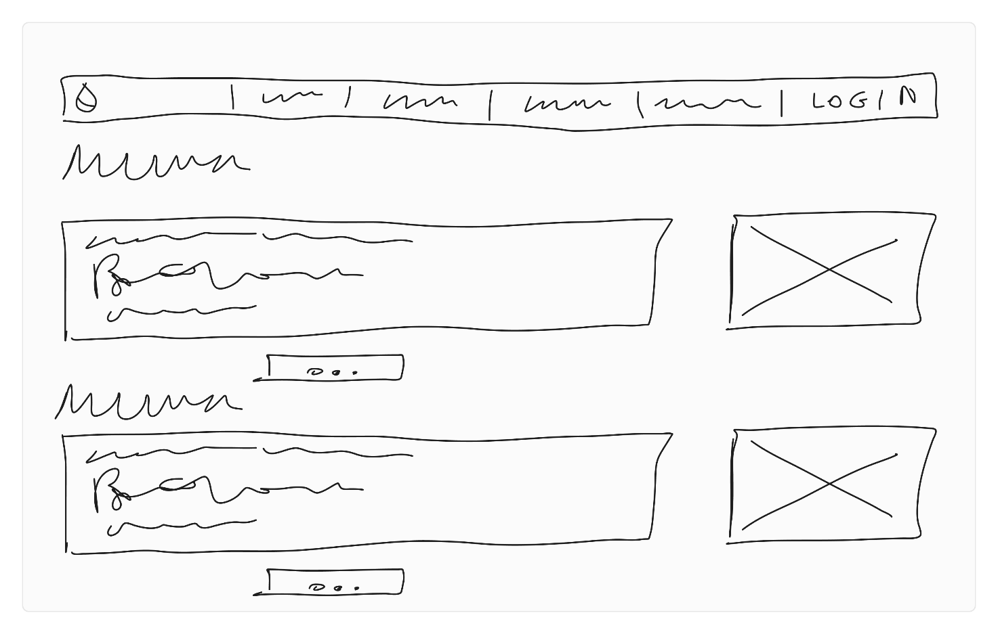  
Prototipo a bassa fedeltà per la schermata relativa alla task 4.

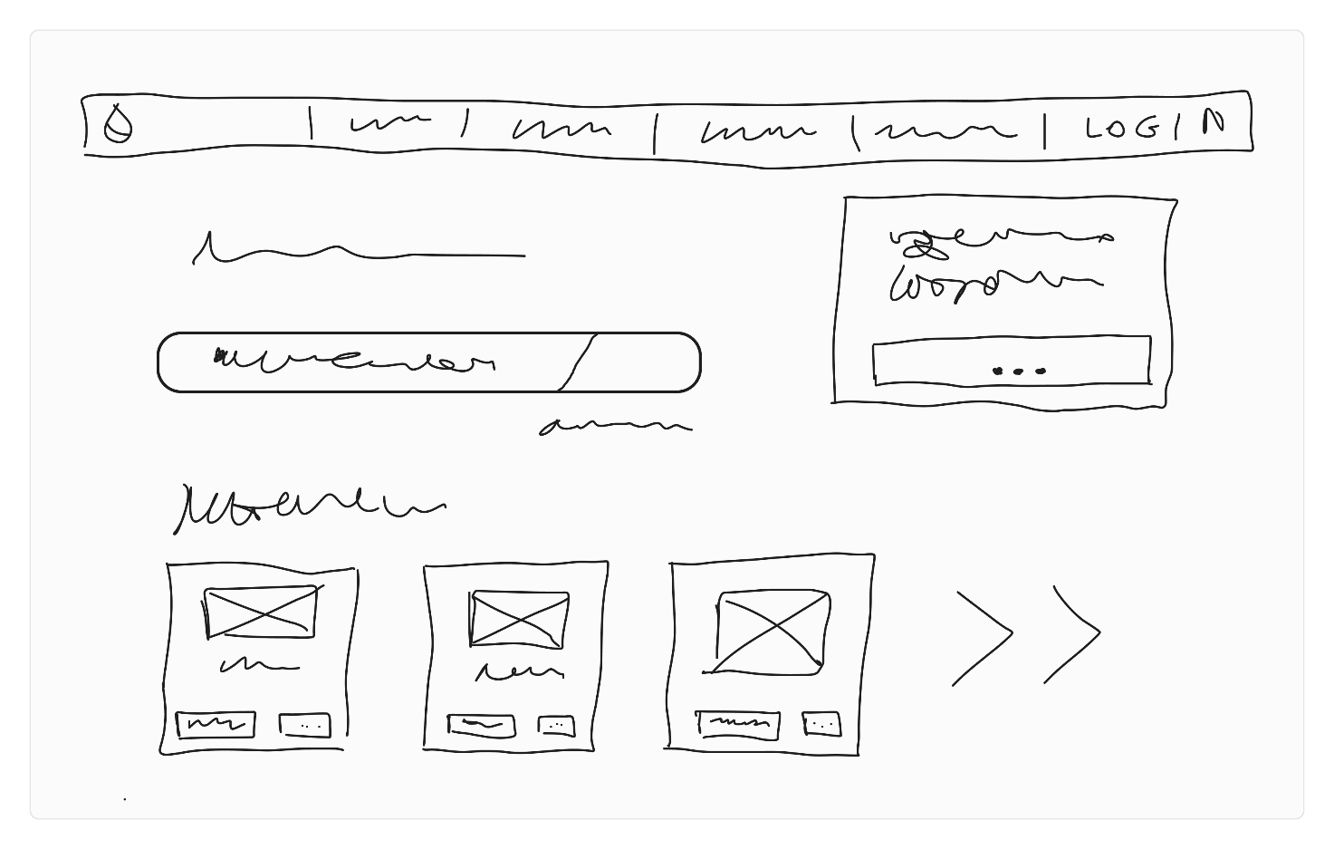

Prototipo a bassa fedeltà per la schermata relativa alla task 5.

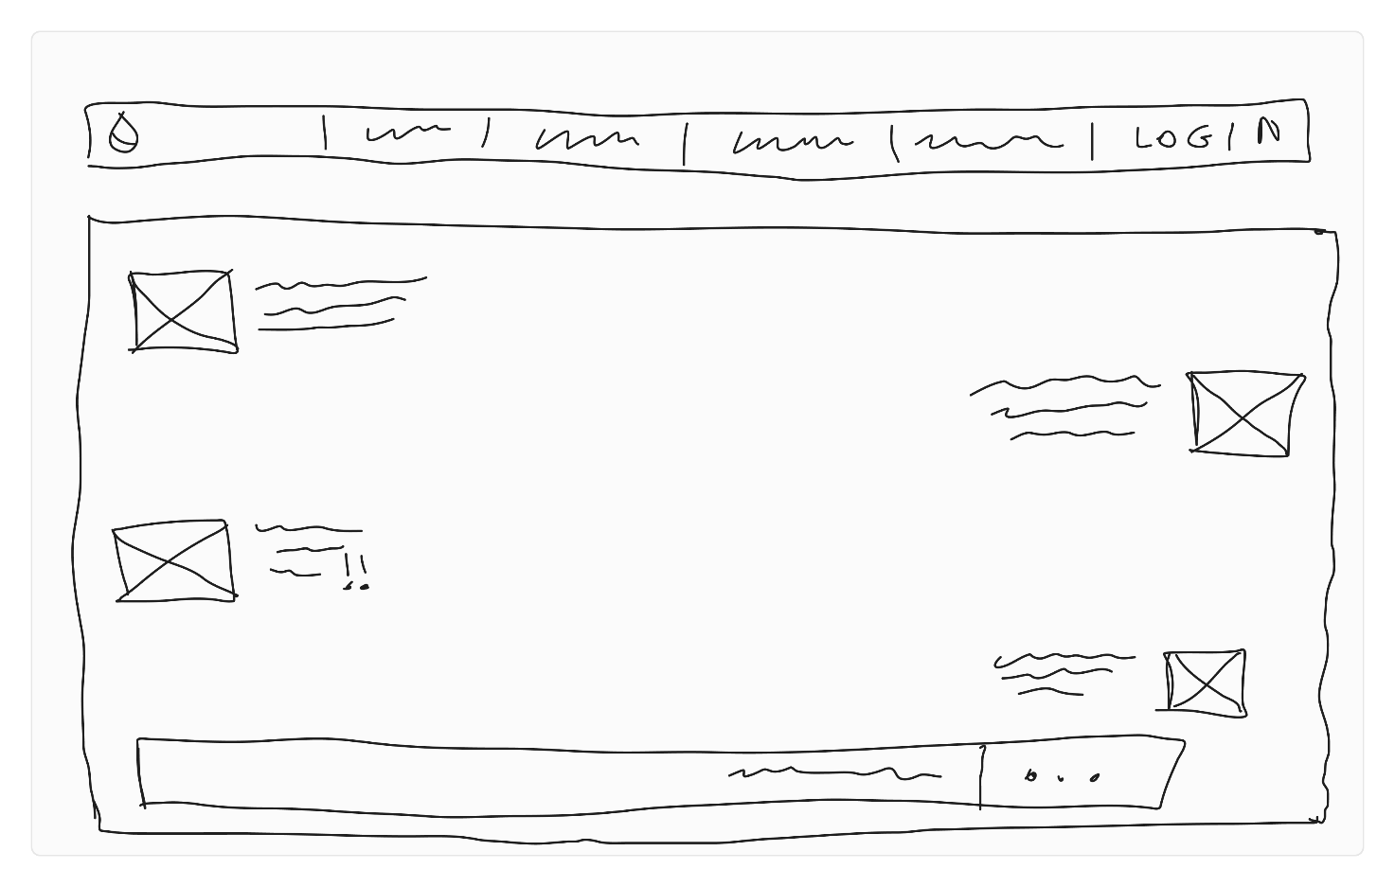  
Prototipo a bassa fedeltà per la schermata relativa alla task 6.

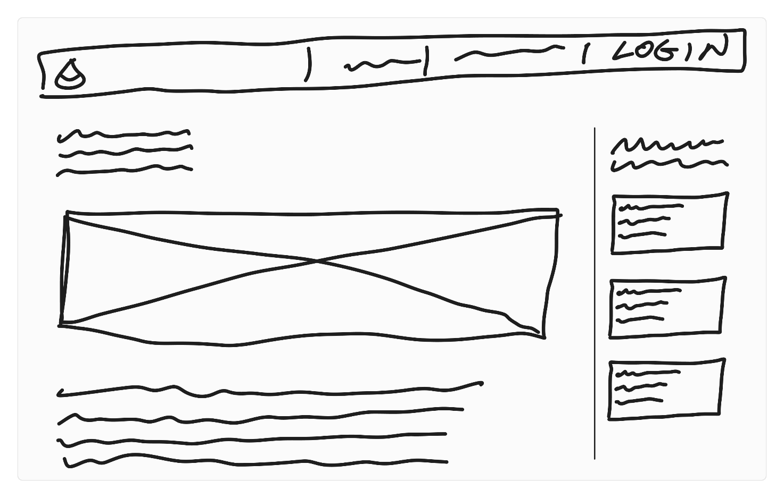  
Prototipo a bassa fedeltà per la schermata relativa alla task 7.

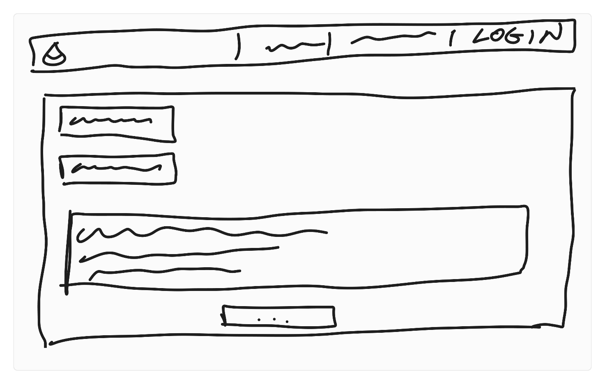  
Prototipo a bassa fedeltà per la schermata relativa alla task 8.

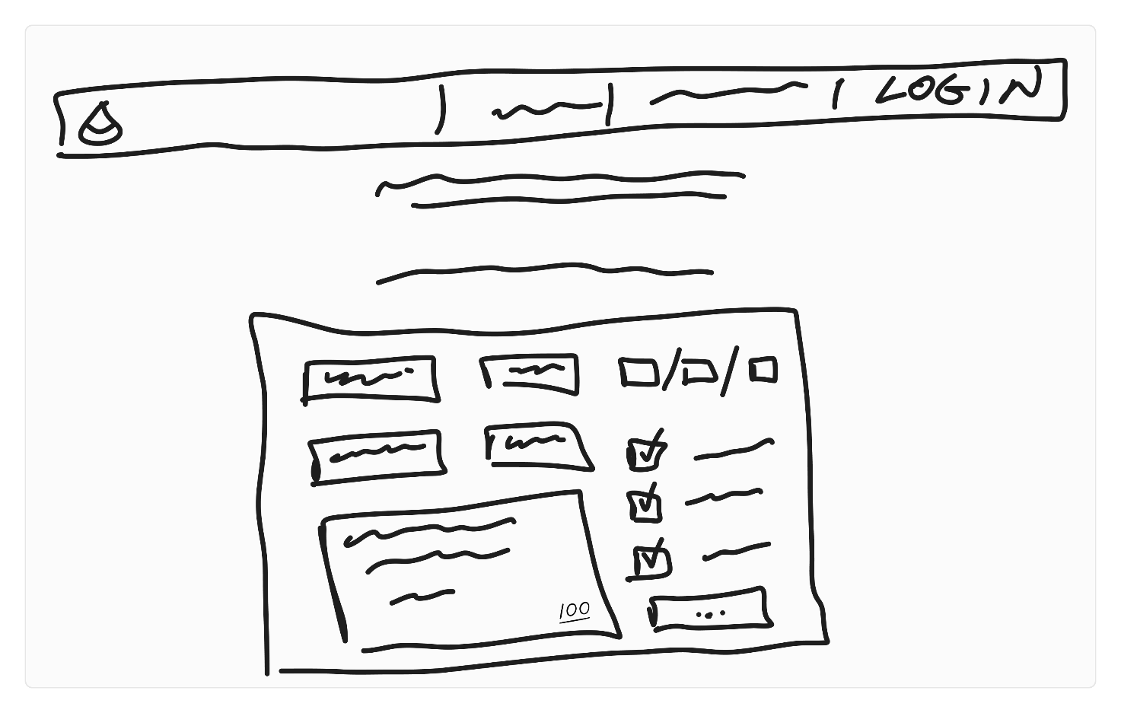  
Prototipo a bassa fedeltà per la schermata relativa alla task 9.

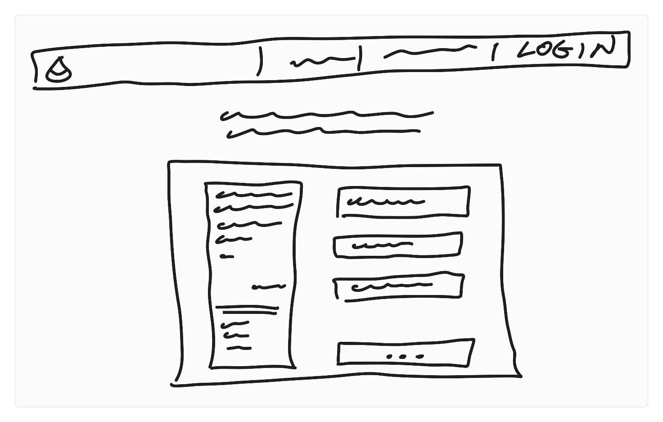  
Prototipo a bassa fedeltà per la schermata relativa alla task 10.

**Tecnica del Mago di Oz**

TBA

**PROTOTIPAZIONE A MEDIA FEDELTA’ (MI-FI)**

**Traduzione e dimostrazione del prototipo**

In questa fase abbiamo realizzato il prototipo Mid-Fi (o Mi-Fi) traducendo il prototipo Low-Fi (o Lo-Fi) utilizzando il software Figma.

Nella realizzazione del prototipo Mi-Fi abbiamo seguito le seguenti convenzioni:

* Un rettangolo grigio chiaro con una X al centro per indicare le immagini
* Un rettangolo bianco senza bordo per indicare delle generiche aree
* Un rettangolo grigio scuro senza bordo per indicare bottoni
* Un rettangolo bianco con bordi neri per indicare segnaposti per testo

**Scelta del nome, del logo e della palette colori**

Prima di procedere con la realizzazione del prototipo abbiamo valutato diversi loghi e palate di colori. Il nome scelto è Hybro, combinazione delle parole *Hydro* e *Brother* in richiamo ad una community ben coesa. Le proposte per logo e palette si ispirano ad un design minimal con richiami al tema dell’acqua. Inizialmente abbiamo scelto la palette di colori con l’aiuto del tool *color.adobe.com* I colori dominanti sono l’azzurro, e il blu.

I loghi proposti sono 2, di cui un re-color.

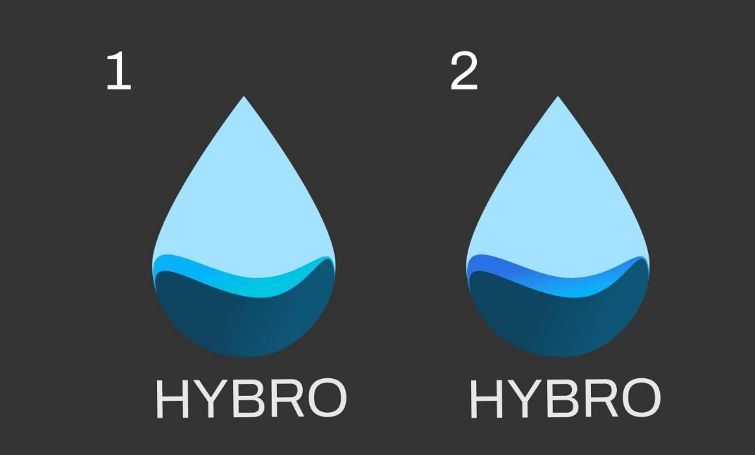

La scelta è ricaduta sull’ultima, in quanto il contrasto più accentuato risulta più gradevole alla vista. La palette di colori scelta è dunque la seguente.

È stata seguita la regola del “60-30-10” per meglio bilanciare i colori. Il colore principale è #B1E1FF (presente al 60%) che costituisce la maggior parte del background, e come colori secondari #234C69 (presente al 30%) e #4EA7F1 (presente al 10%) che vengono utilizzati per riflessi e ombre.

**Design Pattern**

Analizzando la raccolta di design pattern presenti sui più noti siti web di UI/UX design, abbiamo individuato una serie di design pattern che ci permettono di fornire soluzioni riutilizzabili a problemi già noti riscontrati anche sui nostri prototipi per la piattaforma in esame.

In particolare, abbiamo trovato estremamente comodo il poterci affidare a soluzioni già testate in molteplici situazioni per risolvere comodamente le problematiche affrontate. Di seguito è presente una lista di design pattern che abbiamo integrato in funzione della sezione di navigazione.

Nella barra di navigazione orizzontale del sito web, presente nell’header della piattaforma, sono presenti i seguenti design pattern:

* **Home Link** — Creare un collegamento al “punto di entrata” del sito tramite il logo della piattaforma. Questo design pattern risulta particolarmente utile per offrire all’utente un modo universamente riconosciuto per tornare facilmente alla homepage del sito.
* **Progressive Disclosure** — Abbiamo nascosto le opzioni più complesse e statisticamente meno usate della piattaforma alla vista dell’utente, rilegandole a menù secondari o sotto-menù. In questo modo, solo le informazioni e le opzioni ritenute essenziali sono mostrate in maniera immediata sull’interfaccia, divulgando progressivamente l’informazione visiva all’utente.

Nella pagina di tracciamento del proprio consumo idrico domestico, sono presenti i seguenti design pattern:

* **Carousel** — La pagina di tracciamento prevede una serie di card innestati in un carousel. Ciò è dettato dall’idea di dare importanza alla diffusione dell’informazione relative ai consumi effettuati e a come, invece, si potrebbe consumare meglio le proprie risorse idriche. L’utente sarà concentrato su poche card per volta, assorbendo al massimo l’informazione indicata. Il carousel è d’altro canto completo di controlli di navigazione che suggeriscono contenuti aggiuntivi e non attualmente visibili, incoraggiando l’utente a sfogliare ancora.
* **Goal-gradient Effect** — L’indicatore di consumo idrico dell’utente prevede una colorazione a gradiente che fornisce una sensazione di premiazione al completamento dell’obiettivo preposto.

Nella maggior parte delle sezioni della piattaforma in cui sono presenti dei form, come ad esempio la schermata per proporsi come sponsor di un evento di organizzazione, o la schermata di segnalazione di uno spreco d’acqua, sono presenti i seguenti design pattern:

* **Structured Format** — In base al tipo di dato previsto da un certo campo di input, il formato dello stesso cambierà in funzione della sua natura. Per esempio, sarà immediato riconoscere i campi di input in cui è previsto l’inserimento della data, e differenziali da quelli che, invece, prevedono l’inserimento di un testo o di un numero. Questo permette all’utente di non avere dubbi circa la corretta formattazione dei propri input, rendendo la compilazione dei form più robusta.
* **Expandable Input** — Gli input non vengono presentati nella loro dimensione effettiva, il più delle volte; al focus dell’utente sul campo di input, quest’ultimo assume le dimensioni previste. Questo design pattern può aiutare a mantenere le funzioni secondarie lontane dalla vista dell’utente fino al loro concreto utilizzo.
* **Autocomplete** — Alcuni form che statisticamente ricevono gli stessi input con un’alta frequenza, vengono autocompletati dal sistema per rendere task apparentemente frustanti, noiose e monotone come la compilazione dei campi di input più celeri e immediati.

La pagina di blogging della piattaforma presenta i seguenti design pattern:

* **Article List** — Una lista di articoli ritenuti interessanti, se presentata in maniera ‘editoriale’ ponendo al centro dell’attenzione il contenuto d’interesse, piuttosto che una mera navigazione gerarchica e asettica, è di forte appeal per l’utente, che sarà più invogliato a leggere i contenuti proposti.

Infine, l’intestazione di ogni pagina della piattaforma prevede la presenza del seguente design pattern:

* **Breadcrumbs** — Fornire all’utente uno ‘storico della navigazione’, in qualche modo categorizzando o denominando le pagine che si è visitati, e disporle seguendo un ordine temporale, permette all’utente di sentirsi in totale controllo della propria esperienza sulla piattaforma, rendendo la navigazione più comoda e piacevole.

**PROTOTIPAZIONE AD ALTA FEDELTA’ (HI-FI)**

**Versione interattiva del prototipo Hi-Fi su Figma**

TBA

**Presentazione del prototipo ad alta fedeltà**

TBA

**Cognitive Walkthrough**

TBA

**Descrizione della partecipazione di ogni componente del gruppo**Tabella 1. Per facilitare la lettura, i componenti sono indicati per acronimi.

|  |  |  |  |  |  |
| --- | --- | --- | --- | --- | --- |
| FASE | DT | AG | CF | CN | RZ |
| Prototipazione Lo-Fi | 10% | 20% | 20% | 20% | 30% |
| Prototipazione Mi-Fi | 10% | 10% | 10% | 40% | 30% |
| Prototipazione Hi-Fi | 25% | 25% | 30% | 10% | 10% |
| Relazione sulla tecnica del mago di Oz | 25% | 20% | 25% | 15% | 15% |
| Stesura dei design pattern utilizzati | 25% | 30% | 15% | 15% | 15% |
| Implementazione del prototipo interattivo su Figma | 20% | 25% | 20% | 15% | 20% |
| Cognitive Walkthrough | 20% | 20% | 20% | 20% | 20% |